越快到过年越觉得其实挺无聊的，还是期待着年后去趟北京飒，来回票都买好啦哇。关于这步进电机，来回兜了好久终于有时间拿在手里捣鼓捣鼓了。记得电路分析里见过三相四线，三线是A相线、B相线、C相线这三根火线，四线是再加上一中线。那么理应四相五线也是差不多的意思。

先来看看步进电机的内部构造：

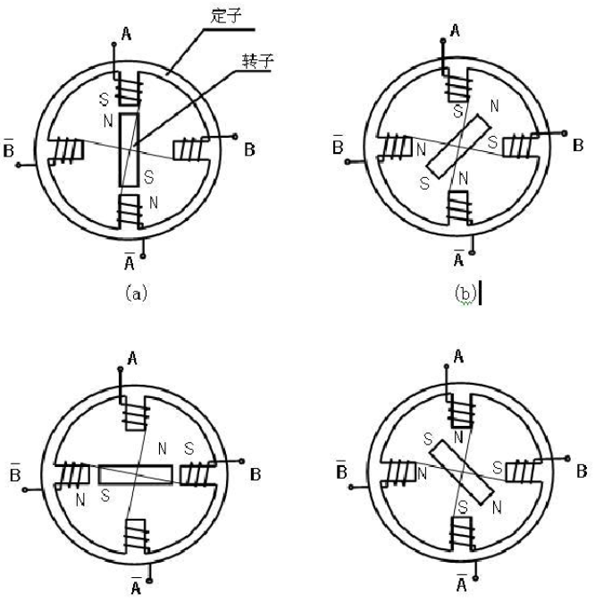

步进电机的相数是指电机内部的线圈组数，目前常用的有二相、三相、四相、五相。上图中，A和~A是一组a相，B,~B也是一组是b相，是二相。三相四线步进电机四条线中的中线是三个线圈的公共端，也就是三个线圈的一头接在一起成为一条线，另三条线分别是三个线圈的另一端。同理可知四相五线步进电机的样子。

三相四线步进电机：

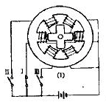

四相五线步进电机：

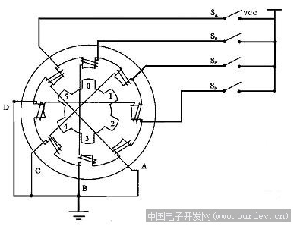

步进电机采用单极性直流电源供电，只要对其的各相绕组按合适的时序通电，就能使步进电机步进转动。其中间部分是转子，由一个永磁体组成，边上的是定子绕组。当定子的一个绕组通电时，将产生一个方向的电磁场，如果这个磁场的方向和转子磁场方向不在同一条直线上，那么定子和转子的磁场将产生一个扭力将定子扭转。依次改变绕组的磁场，就可以使步进电机正转或反转(比如通电次序为A->B->C->D正转，反之则反转)。而改变磁场切换的时间间隔，就可以控制步进电机的速度了，这就是步进电机的驱动原理。

如上的四相五线步进电机:

开始时，开关Sb接通电源，Sa,Sc,Sd断开，b相磁极和转子0,3号齿对齐，转子1,4号齿和c相d相绕组磁极产生错齿，转子2,5号齿和a相d相绕组磁极产生错齿。

当开关Sc接通电源，Sa,Sb,Sd断开，由于c相绕组的磁力线和1,4号齿之间磁力线的作用，使转子转动，1,4号齿和c相绕组的磁极对齐，而0,3号齿和a相b相绕组产生错齿，2,5号齿就和a相d相产生错齿。

依此类推，a相b相c相d相四相绕组轮流供电，则转子就会沿着A,B,C,D方向转动。

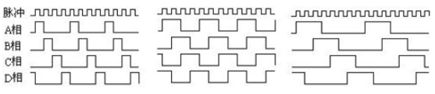

单四拍 双四拍 八拍

四相步进电机按照通电顺序的不同，可分为以上三种工作方式。

单四拍与双四拍的步距角相等，但单四拍的转动力矩小。

八拍的步距角是单四拍和双四拍的一半，因此八拍既可以保持较高的转动力矩又可以提高控制精度。

由于步进电机的驱动电流较大，单片机不能直接驱动，一般都是使用ULN2003达林顿阵列驱动，当然，使用下拉电阻或三极管也是可以驱动的，只不过效果不是那么好，产生的扭力比较小。

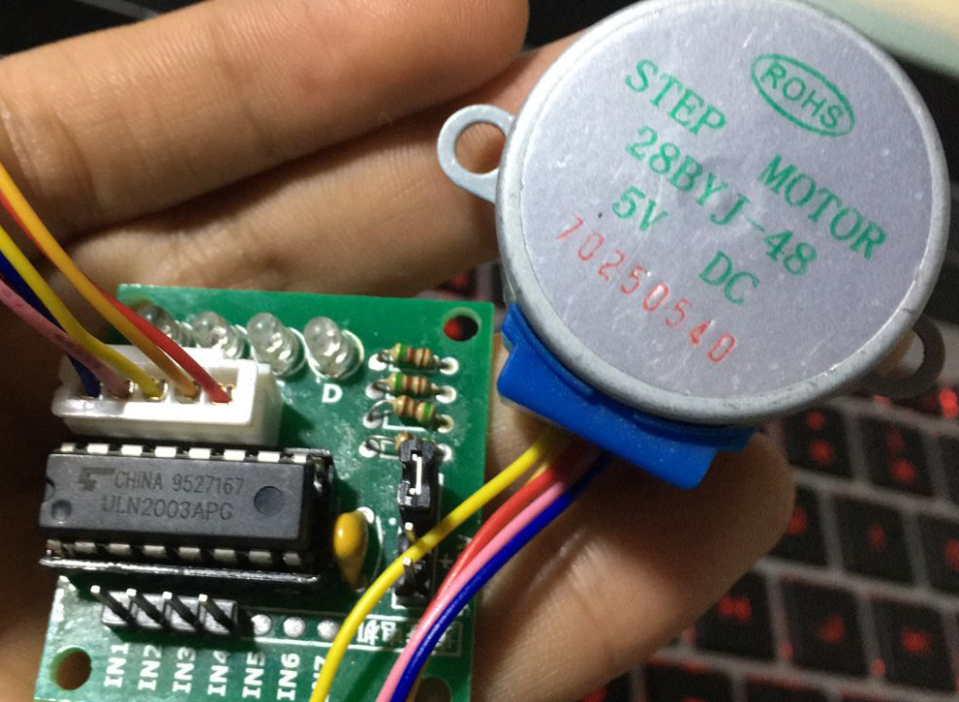 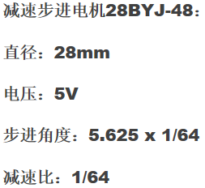

步进电机的驱动信号必须为脉冲信号，转动的速度和脉冲的频率成正比。减速比为1：64，步进角度为5.625/64度。如果需要转动一圈360度，那么需要360/5.625\*64=4096个脉冲信号。

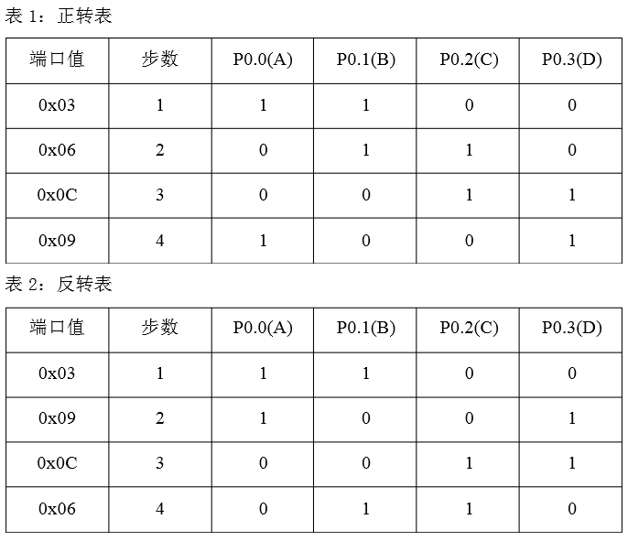

嗯能转悠了，不过程序还是有点问题，老是按一个方向死转。不管了先碎觉，坐等三十晚上吃火锅看春晚。